ICS 点击此处添加ICS号
点击此处添加中国标准文献分类号

DB3302
宁波市地方标准规范
DB XX/ XXXXX—XXXX

台湾泥鳅养殖技术规范
Technological specification for Taiwan loach farming
点击此处添加与国际标准一致性程度的标识

XXXX - XX - XX发布
XXXX - XX - XX实施
宁波市质量技术监督局 发布

前 言

本标准规范按GB/T 1.1～2009给出的规则起草。
本标准规范由宁波市海洋与渔业局提出。
本标准规范由宁波市水产标准化技术委员会归口。
本标准规范起草单位：宁波市环亚水产养殖有限公司、鄞州区渔业技术管理服务站、宁波大学。
本标准规范主要起草人：薛聪顺、竺俊全、王红波、吴仲宁、蔡惠凤、戴振煌、张肖荣。

台湾泥鳅养殖技术规范
- 范围
本标准规范规定了台湾泥鳅（Taiwan loach）养殖的环境要求与设施条件、水花苗培育、大规格鳅苗培育、成鳅养殖、病害防治和捕捞技术。
本标准规范适用于台湾泥鳅的池塘养殖。
- 规范性引用文件
下列文件对于本文件的应用是必不可少的。凡是注日期的引用文件，仅所注日期的版本适用于本文件。凡是不注日期的引用文件，其最新版本（包括所有的修改单）适用于本文件。
GB 11607 渔业水质标准
NY 5361 淡水养殖产地环境条件
NY 5071无公害食品 渔用药物使用准则
NY 5072无公害食品 渔用配合饲料安全限量
- 环境要求与设施条件
  - 场地选择
周围没有污染源，环境条件应符合NY 5361的规定。
  - 水质
水质清新，水源充足，水源水质应符合GB 11607的规定，养殖用水水质应符合NY 5361的规定。
  - 设施条件
    - 水花苗培育池
面积3m×5m的水泥池，池深50cm，新修的水泥池应用丙醋酸洗刷并清水浸泡，设进排水口，排水口由直径7.5cm和11cm的嵌套管组成,小管套入大管中, 进出水口用80目网片或筛绢围住。池底不铺泥。
    - 大规格鳅苗培育池
面积1334 m²～2000 m², 池深1.2 m～1.5m，土质中性或微酸性的粘质土，池周离塘埂内侧30cm～40cm处设栏网，网目60目，底部埋入池底20cm，网高与塘埂高一致；池塘进出水口用80目网片或筛绢围住。
    - 养殖池
面积2000 m²～3335m²，池深和土质要求及拦网同3.3.2，拦网网目40目。
    - 防鸟网
池塘上方和四周设立防鸟网，可单池设立，也可全养殖区设立，用聚乙烯网片，网目8cm，网线9股，离地高度2m。
- 水花苗培育
  - 放养前准备
    - 设施准备
在育苗池池底和四周布置120目筛绢围网，围网离池壁5cm，不触底，四角呈圆扇形；用80目尼龙筛绢围住进排水口；离池底5cm布置气头，密度1只/ m²。新泥池需用清水浸泡2个月～3个月。
    - 消毒
育苗前，育苗池用30mg/L漂白粉满池浸泡消毒1d～2d。育苗用水经20mg/L漂白粉消毒2d后使用。
    - 受静卵采集
采用干法人工授精方式采集受精卵。
  - 孵化
育苗池中注入消毒水3/4池，均匀布放受精卵，密度2×10⁵个/ m²，均匀充气，孵化水温23℃～27℃。
  - 鳅苗培育
在25℃时，受精卵经25h孵化成水花，水花经120h左右后平游，投喂蛋黄开口，投喂量50g/万尾，1d后可移入池塘培育。收苗时采用小口径排水管排水，放水时采用大口径排水管排水。
- 大规格鳅苗培育
  - 放养前准备
    - 清塘
放苗前10d～15d，用生石灰150kg /667 m²消毒；放苗前6d进水50cm，并用茶籽饼20kg/667 m²～30kg /667 m²清池。
    - 基础饵料
放苗前3d～4d泼豆浆，时间15:00～16:00，用量2kg/667 m²，连泼7d。
  - 放苗
放苗前试水；放苗密度3×10⁵尾/ 667 m²～5×10⁵尾/ 667 m²。
  - 管理
    - 投喂
放苗后3d～5d，在池四周兑水投喂粉状配合饲料，蛋白含量≥40，用量1.5kg/667 m²，时间6:00～7:00和16:00～17:00。放苗后10d或苗全长1cm时，用粉料搅拌成软块状，沿池四周散投，方法与用量同上。喂7d后，用0号膨化饲料与破碎料一起兑喂，方法与用量同上。饲料应符合NY 5072。
    - 水质调控
放苗后每3d加水5cm～10cm，至水深1.0m～1.2m。保持透明度15cm～25cm，根据水质状况及时换水。
    - 日常管理
每天早晚巡塘，观察泥鳅活动、摄食情况及水色变化；检查并修补进水口防逃设施和防鸟网，防御水蜈蚣、蝌蚪、青蛙等敌害生物。
    - 苗种出池
长成5cm左右可出池销售或成鳅养殖。
- 成鳅养殖
  - 养殖模式
两种模式：水花直养和分级养殖。
  - 池塘准备
池塘消毒同5.1.1。
  - 放苗
    - 水花直养
放苗前试水；放苗密度1×10⁵尾/ 667 m²～2×10⁵尾/ 667 m²。
    - 分级养殖
水温20℃以上放养鱼种，密度5×10⁴尾/ 667 m²～7×10⁴尾/ 667 m²。要求规格整齐、行动活泼、体质健壮、无病无畸。
  - 水质管理
水色以黄绿色为宜，透明度20cm～25 cm。根据水质情况适当加注新水，适时使用微生物制剂。
  - 投喂管理
使用泥鳅专用膨化饲料，饲料应符合NY 5072的规定，投喂方法见表1。
表1：台湾泥鳅饲料投喂表
时 间 | 蛋白要求（%） | 投喂时间（次） | 投喂量（%/斤）
5～9月中旬 | 38 | 5:00；17:00， | 3～5
9月中旬～10月中旬 | 32 | 5:00；11:00；17:00， | 4
注：雨天停喂。
  - 日常管理
日常管理同5.3.3，注意防御老鼠、水蛇等敌害。
- 病害防治
  - 预防
每半个月用碘或戊二醇兑水消毒一次；每半个月用三黄散或大蒜素和维生素拌料投喂一次。
  - 治疗
常见病害有车轮虫病、指环虫病、烂鳃病、赤皮病、肠炎症、打印病、水霉病和气泡病等。治疗方法见附录B，药物应符合NY 5071规定。
- 捕捞
当年规格达到60尾/公斤即可起捕，起捕方法采用先拉网再地笼网捕捞。
- 标准化模式图
台湾泥鳅养殖技术规范标准化模式图见附录A。

- （资料性附录）
台湾泥鳅养殖标准化模式图
月 | 1 | 2 | 3 | 4 | 5 | 6 | 7 |  | 8 | 9 | 10 | 11 | 12
 | 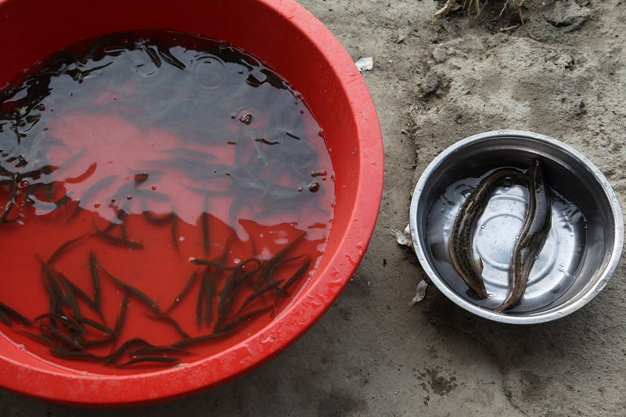 |  |  | 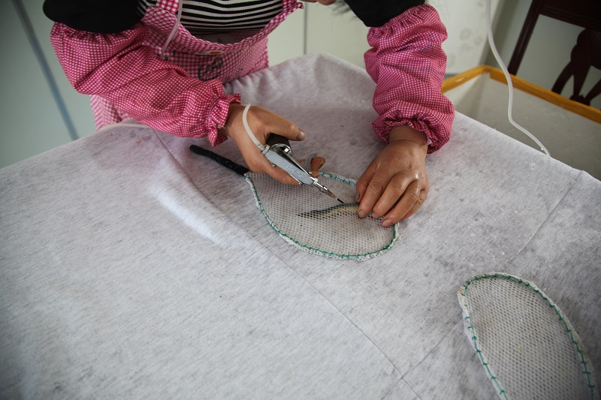 |  |  | 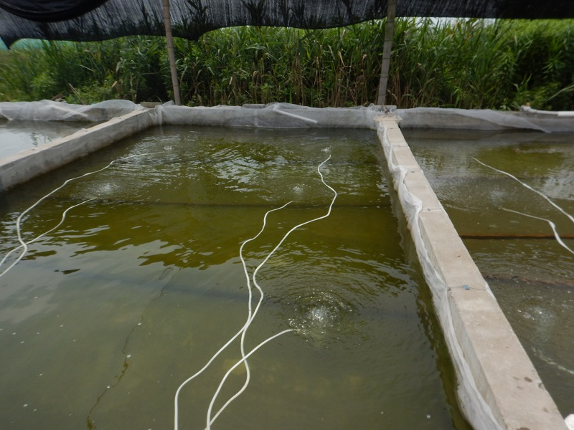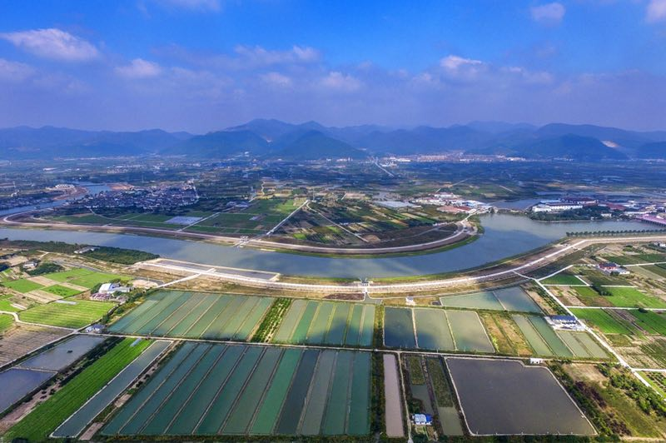 |  |  |  |  |  | 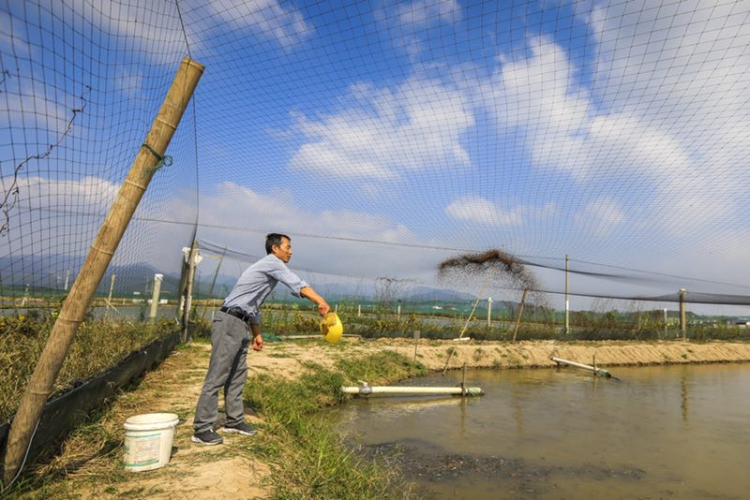
 | 台湾泥鳅 |  |  | 打针催产 |  |  | 孵化池 养殖池塘 |  |  |  |  |  | 饲料投喂
 | 环境要求与设施条件 |  |  | 水花苗培育 |  |  |  | 大规格鳅苗培育 |  |  |  |  |  | 商品鳅养殖
主要技术要点 | 1.环境要求与设施条件：周围没有污染源，水源水质应符合GB 11607的规定，养殖用水水质应符合NY 5361的规定。  2.水花苗培育池:面积3m×5m的水泥池，池深50cm，新修的水泥池应用丙醋酸洗刷并清水浸泡。设进排水口，排水口由直径7.5cm和11cm的嵌套管组成,小管套入大管中, 进出水口用80目网片围住。池底不铺泥。  3.大规格鳅苗培育池:面积1334 m²～2000 m², 池深1.2 m～1.5m，土质中性或微酸性的粘质土，池周离塘埂内侧30～40cm处设栏网，网目60目，底部埋入池底20cm，网高与塘埂高一致；池塘进出水口用80目网片或筛绢围住。  4.成鳅养殖池:面积2000 m²～3335m²，池深和土质要求及拦网同3.3.1，拦网网目40目。  5.防鸟网:池塘上方和四周设立防鸟网，可单池设立，也可全养殖区设立，用聚乙烯网片，网目8cm，网线9股；离地高度2m。 |  |  | 1放养前准备  1.1设施准备:在育苗池池底和四周布置120目筛绢围网，围网离池壁5cm，不触底，四角呈圆扇形；用80目尼龙筛绢围住进排水口；离池底5cm布置气头，密度1只/ m²。新泥池需用清水浸泡2～3个月。  1.2消毒:育苗前，育苗池用30×10⁶漂白粉满池浸泡消毒1～2d。育苗用水经20×10⁶漂白粉消毒2d后使用。  1.3 受静卵采集:采用干法人工授精方式采集受精卵。  1.4孵化:育苗池中注入消毒水3/4池，均匀布放受精卵，密度2×10⁵个/ m2，均匀充气，孵化水温23～27℃。  1.5鳅苗培育:在25℃时，受精卵经25h孵化成水花，水花经120h左右后平游，投喂蛋黄开口，投喂量50g/1×10⁴尾，1d后可移入池塘培育。收苗时采用小口径排水管排水，放水时采用大口径排水管排水。 |  |  |  | 1放养前准备  1.1清塘:放苗前10d～15d，用生石灰150kg /亩消毒；放苗前6d进水50cm，并用茶籽饼20kg /667 m2～30kg /667 m2清池。  1.2基础饵料:放苗前3d～4d泼豆浆，时间15:00～16:00， 用量2kg/667 m²，连泼7d。  1.3放苗:放苗前试水；放苗密度3×10⁵ /667 m2～5×10⁵尾/ 667 m²。  1.4投喂:放苗后3d～5d，在池四周兑水投喂粉状配合饲料，蛋白含量≥40，用量1.5kg/667 m²，时间6:00～7:00和16:00～17:00。放苗后10d或苗全长 1cm时，用粉料搅拌成软块状，沿池四周散投，方法与用量同上。喂 7d后，用0号膨化饲料与破碎料一起兑喂，方法与用量同上。饲料应符合NY 5072。  1.5水质调控:放苗后每3d加水5cm～10cm，至水深1.0m～1.2m。保持透明度15cm～25cm，根据水质状况，及时换水。  1.6日常管理:每天早晚巡塘，观察泥鳅活动、摄食情况及水色变化；检查并修补进水口防逃设施和防鸟网，防御水蜈蚣、蝌蚪、青蛙等敌害生物。  1.7苗种出池:长成5cm左右可出池销售或成鳅养殖。 |  |  |  |  |  | 1养殖模式:两种模式：水花直养和分级养殖,池塘消毒同5.1.1。  2放苗  2.1水花直养:放苗前试水；放苗密度10万 /667 m2～20万尾/ 667 m2。  2.2分级养殖:水温20℃以上放养鱼种，密度5万 /667 m2～7万尾/ 667 m2。要规格整齐、行动活泼、体质健壮、无病无畸。  3 水质管理;水色以黄绿色、透明度20cm—25 cm。根据水质情况适当加注新水，适时使用微生物制剂。  4 投喂管理: 5-9月中旬，直接转喂配泥鳅专用膨化饲料，饲料蛋白在38%左右为宜，一天投喂2次，早上5:00，晚上5:00，投饵率3-5%/斤，9月中旬-10月中旬，投喂量4%，一天投喂三次，增加11:00一次，饲料蛋白可以选择32%左右。注：雨天停喂。  5日常管理:日常管理同5.3.3，注意防御老鼠、水蛇等敌害。

- （资料性附录）
台湾泥鳅常见病害及防治方法
鱼病名称 | 发病季节（月） | 症状 | 治疗方法
水霉病 | 全年可见 | 可见体表长满白色絮状的水霉，肉眼可以识别，水体较瘦时繁殖较快，在低温阴雨天，鳅卵孵化过程中易感染，在捕捞和运输过程中，因操作不慎造成鳅体体表受伤也极易感染，严重时可致其死亡。感染的台湾泥鳅活动迟缓，食欲减退或消失。 | 捕捞、转运操作时尽量减少鱼体受害。0.04%食盐和0.02%小苏打混合全池泼洒。
气泡病 | 全年可见 | 主要发生在鳅苗阶段，由于水中溶氧或其它气体含量较多而引起，病鳅肠中充气，腹部鼓起，浮于水面。 | 发病重池，用1g/L食盐水全池泼洒。可直接加入新鲜水，平时投饵要少量多餐，并加强水质管理，可以预防此病发生。
烂鳃病 | 全年可见 | 病鳅体色发黑，鳃丝腐烂发白，鳃上有淤泥，多黏液，水温15℃以上时，病鳅表面感染柱状曲挠杆菌，引起鳃组织腐烂所致。发生这种病的鳅，独游水面，游动缓慢，不摄食，消瘦并大量死亡。 | 用生石灰清塘，用生物底改改良底质，用0.2mg/L～0.3mg/L季铵盐络合碘泼洒，用光合细菌改良水质。内服大蒜素与饲料拌和投喂，连喂3天～6天。
赤皮病 | 全年可见 | 体表局部出血，发炎，尤其是在腹部和两侧最为明显，呈现块状红斑，鳍条裂开。病鳅瘦弱，常常单独游于水面，行动迟缓。此病大多因鳅的皮肤在捕捞或运输时受伤，细菌乘机侵入鳅体引起。 | 先用光合细菌改良水环境，泼洒聚维酮碘2mg/L,待水质平稳后，用EM菌全池泼洒，稳定水质。
肠炎症 | 全年可见 | 又称烂肠瘟，病鳅行动缓慢，失去食欲，头部发黑，腹部出现红斑，肛门红肿，轻压腹部有血黄色黏液流出，把病鳅腹部剖开，肠道发炎充血，严重时肠道发紫，很快死亡。 | 用生石灰彻底清塘，用光合细菌改良水质，内服氟苯尼考，每千克饲料1～3ml，拌料配合维生素C₁3g，连续投喂3天即可。
打印病 | 7～9月 | 病鳅体表出现圆形、卵形或椭圆形红斑，主要发生在尾部及腹部两侧，好似在鳅体上盖了一个红印章，病鳅瘦弱，游动缓慢。 | 生石灰彻底清塘，后调节水质，用碘制剂，连用三天，并内服维生素C1～3 g/千克饲料。
车轮虫病 | 5～8月 | 病鳅瘦弱，离群独游，行动缓慢，如果不及时治疗，不久就会死亡，是由车轮虫大量寄生于皮肤或鳃部引起。为常见易发病，容易再次感染。 | 生石灰彻底清塘，每立方米用硫酸铜0.5g和硫酸亚铁0.2g全池泼洒。
指环虫 | 全年可见 | 由指环虫侵入鳃部而引起，病鳅鳃粘液增多，鳃丝暗灰或苍白色，呼吸困难，严重时鳃部浮肿，鳃盖张开，游动缓慢。 | 生石灰清塘，用20mg/L高锰酸钾溶液，浸洗鳅种15分钟～30分钟。或用0.7g/米³的90%的晶体敌百虫全池泼洒。

_________________________________

